《世人的芝麻之爱》

标签：第一空性  日期： 2016-01-27  作者：依果

依果(605002560) 14:53:45  
赞美！  
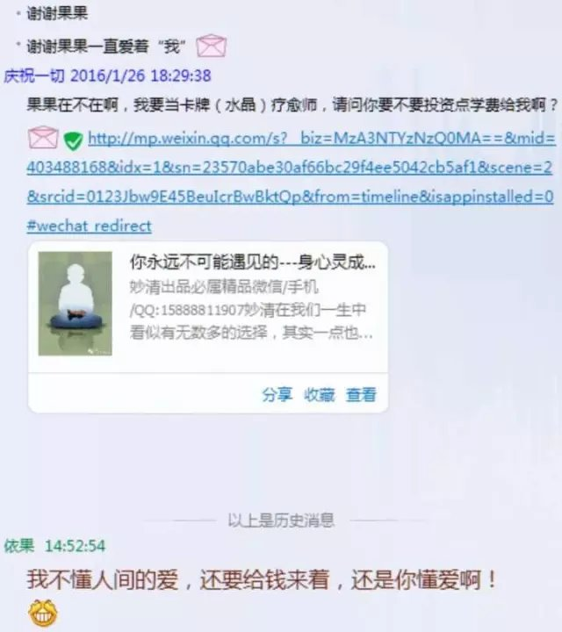

依果(605002560) 14:54:11  
赞美，向人们学习，爱得内容。  
赞，活到老学到老。  
IMG_263

依果(605002560) 14:58:47  
赞，  
我爱每一个世间人。  
还要每个人附上红包。  
每人就算100元吧，世上70亿人，我就的付出7000亿元来完成我爱世人的发心。  
我岂不成为了世上负债最多的大穷人了。IMG_264   
  
依果(605002560) 15:00:41  
赞美，世人，才华横着溢啊！  
  
深海の女(346023477) 15:00:44  
赞美，我今年的财运怎么那么差啊IMG_265 IMG_266 IMG_267   
赞，又被抢劫好几千大洋IMG_268 IMG_269 IMG_270   
  
小依果(1374542343) 15:00:54  
赞！老大给我买个飞机  
赞！火箭，飞碟，都行  
  
依果(605002560) 15:02:39  
赞，其实，果藏，是让每个人，找回自己的宝贝载具“飞碟”，周游宇宙，善用之。@小依果   
  
依果(605002560) 15:03:27  
赞，这本就是大财富。“自性飞碟”  
  
小依果(1374542343) 15:04:15  
嗯！知道  
  
依果(605002560) 15:04:47  
赞，还要要钱，这不是丢西瓜捡芝麻吗？  
赞，够傻2货。  
赞美，《世人的芝麻之爱》  
  
依果(605002560) 15:06:54  
赞，井底之蛙之情。